浙江邮电职业技术学院e云通平台
手机APP使用手册
文件名称 | 手机app使用手册 | 文件编号
文件类型 | word | 密 级 | 高
作 者 | 黄建峰 | 版本 | V1.0
审批人 |  | 发布人
保管负责人 |  | 存放位置
审批日期 |  | 发布日期 | 2016-05-16

2016年05月
文档修订
版本号 | 发布日期 | 作者 | 内容提要 | 审核人
1.0 | 2016-05-16 | 黄建峰 | 创建
保密申明
本文档版权由杭州冉思科技有限公司所有。未经杭州冉思科技有限公司书面许可，任何单位和个人不得以任何形式摘抄、复制本文档的部分或全部，并以任何形式传播。
目 录
1 概要 1
1.1 系统描述 1
1.2 终端要求 1
1.3 功能简介 1
2 功能详解 2
2.1 注册登录 2
2.1.1注册 2
2.1.2 登录 3
2.2 首页 4
2.2.1信息查阅 4
2.2.2一卡通充值 5
2.2.3报名缴费 7
2.3 我的 8
2.3.1头像上传 8
2.3.2个人信息 9
2.3.3密码修改 10
2.3.4报名缴费记录 11
2.3.5一卡通充值账单 12
2.3.6意见建议 13
2.4 设置 14
2.4.1常见问题 14
2.4.2版本更新 15
2.4.3关于e云通 16

概要

系统描述
e云通手机app，面向浙江邮电技术学院的广大师生以及校外人员，为用户提供信息查看、一卡通充值、报名缴费等功能。当前支持2个手机系统，包括android、ios。

终端要求
硬件环境 | 应用软件环境 | 网络环境
Android 手机 | Android2.3 以上 | 联网状态（wifi/2G）
apple 手机 | Ios 6.0 以上 | 联网状态（wifi/2G）

功能简介
e云通手机app，功能由三部分组成分别：“首页”、“我的”、“设置”。
- 首页：公示公告、校园新闻、一卡通充值、报名缴费、招生信息、就业信息；
- 我的：头像上传、个人信息、密码修改、报名缴费记录、一卡通充值账单、意见建议；
- 设置：常见问题、版本更新、关于e云通；
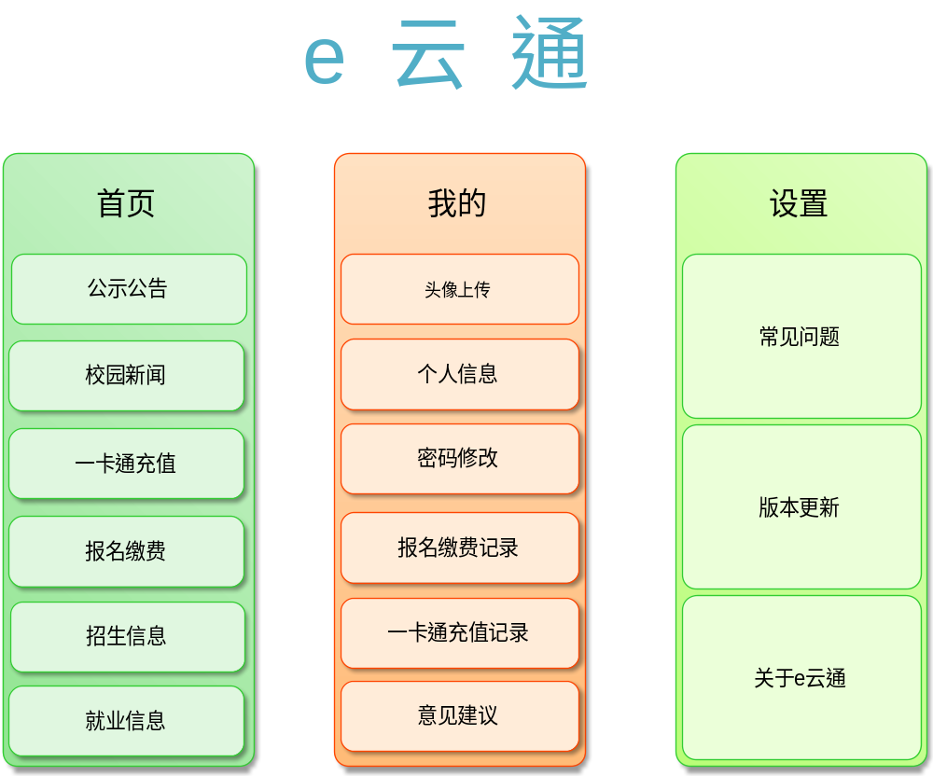

功能详解

注册登录

2.1.1注册
校外人员登录e云通需先进行注册帐号操作，下载app—〉点击校外用户注册—〉填写注册信息—〉提交。
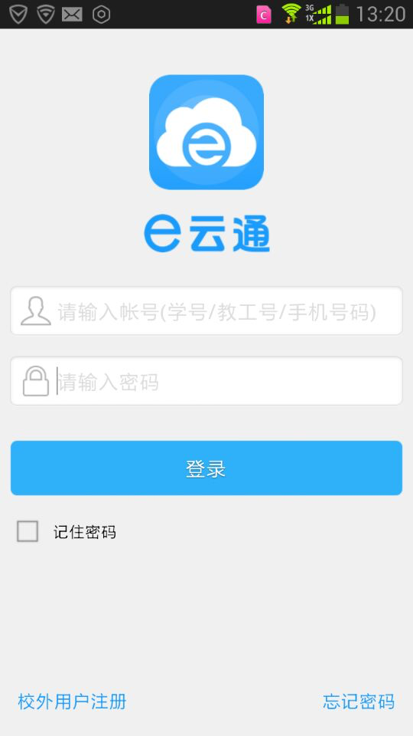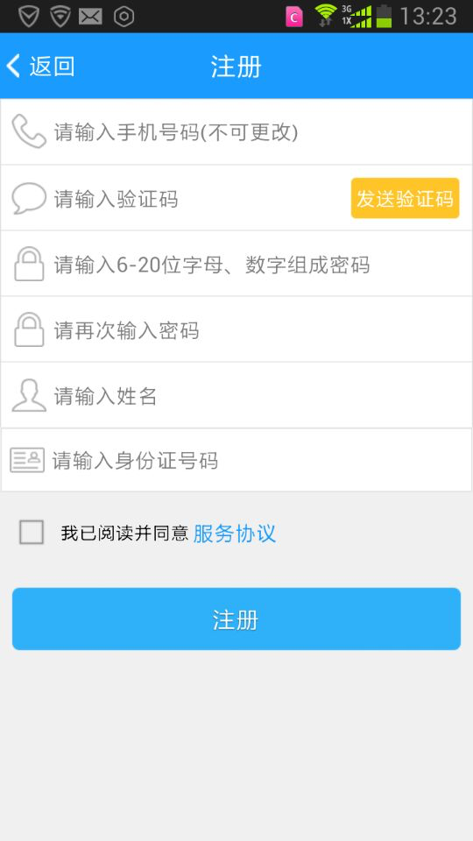

2.1.2 登录
用户输入帐号和密码登录本app，进入主界面。
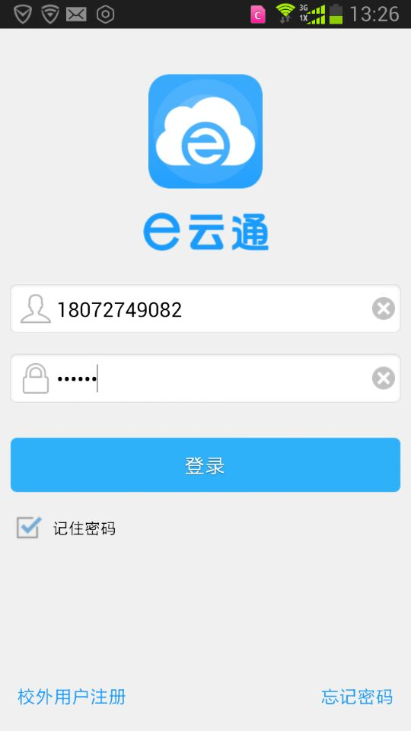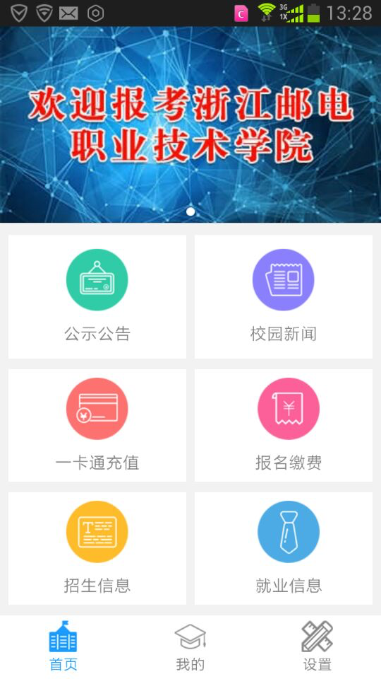

首页

2.2.1信息查阅
信息栏目包括：公示公告、校园新闻、招生信息、就业信息其使用步骤：点击信息栏目—〉选择子栏目—〉点击具体记录查阅详情。
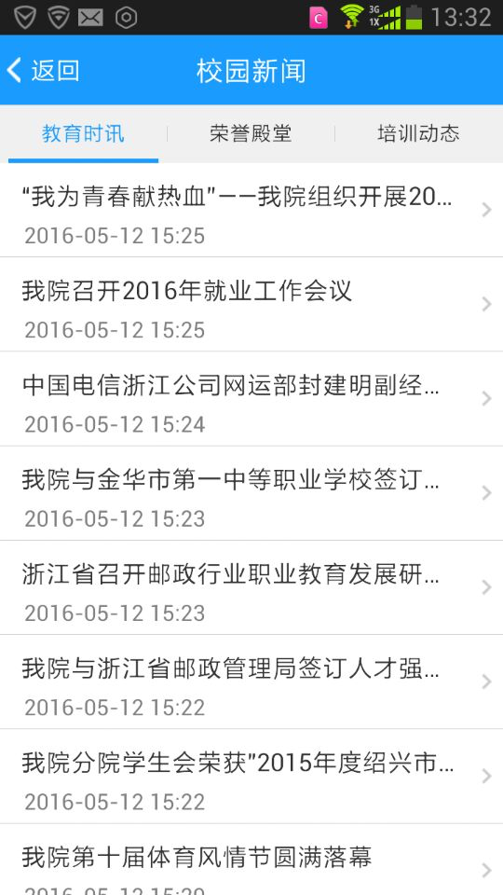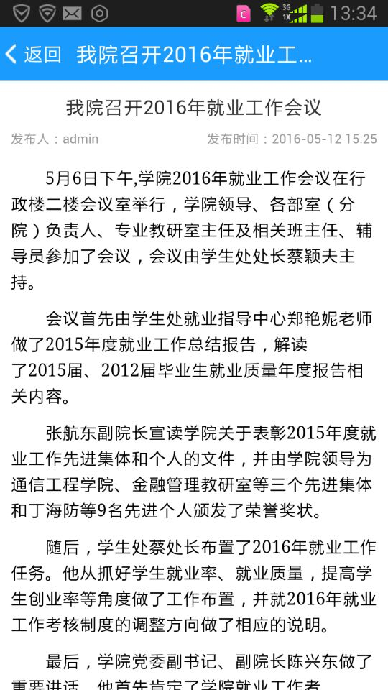

2.2.2一卡通充值
一卡通充值可以充值校园一卡通，其操作步骤：进入“一卡通充值”输入姓名、卡号，选择充值金额—〉点击充值—〉确认充值信息—〉调用翼支付—〉进入翼支付收银台—〉充值成功。
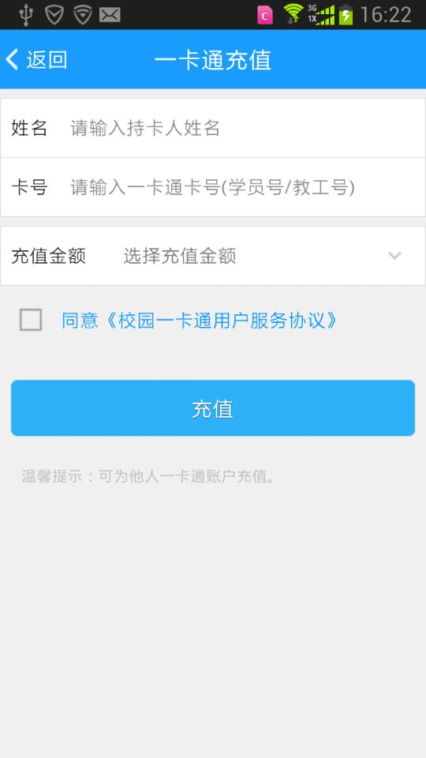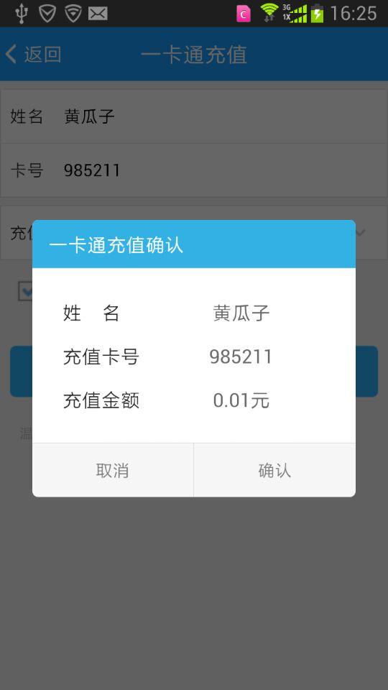

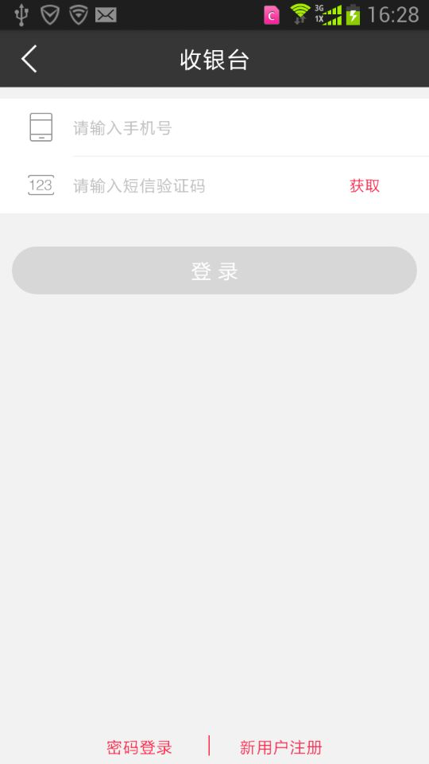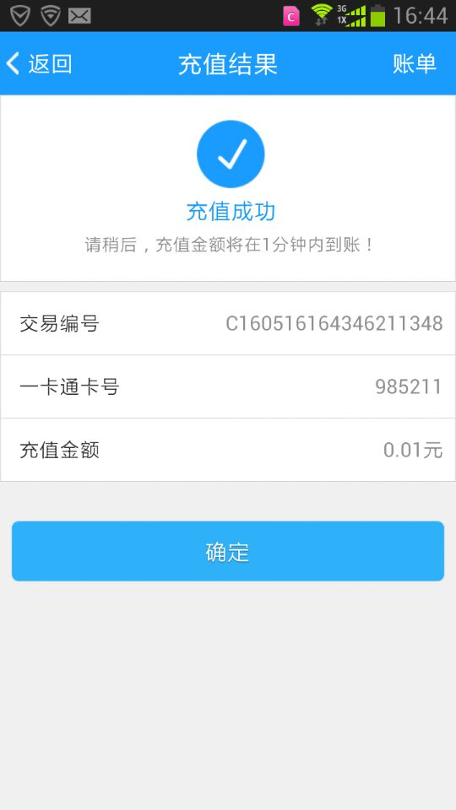

2.2.3报名缴费
用户通过报名缴费栏目，进行报名和缴费的操作，其操作步骤：进入“报名缴费”—〉选择报名项—〉查看报名介绍信息—〉填写报名信息—〉调用翼支付—〉缴费成功。
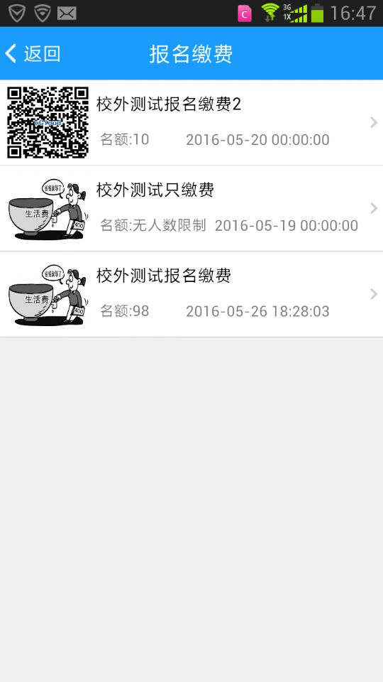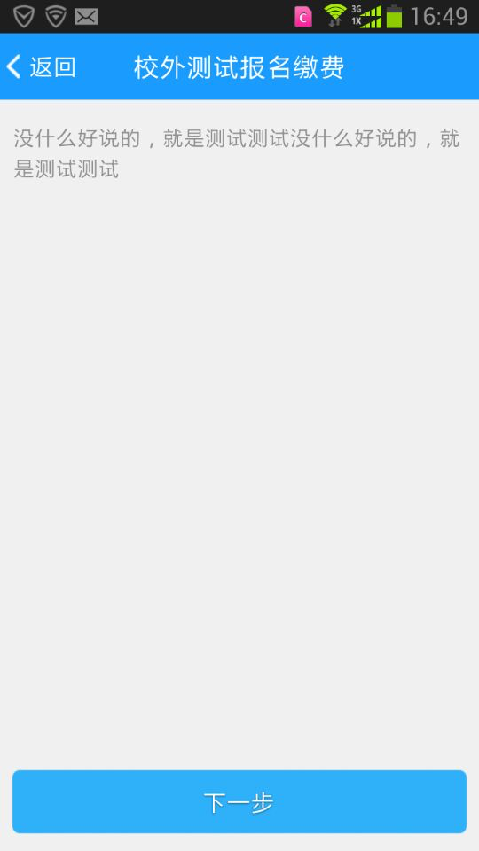

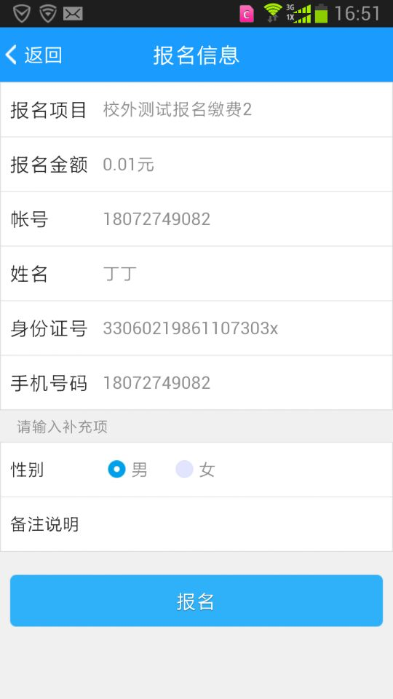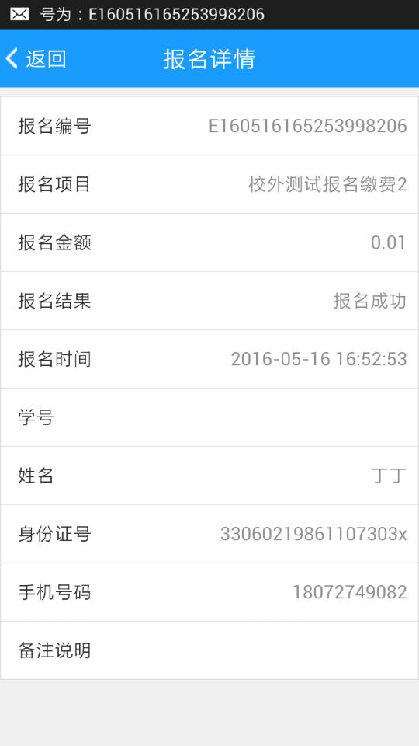

我的

2.3.1头像上传
用户可上传个性图片，作为本app的头像。其操作流程：进入我的—〉点击头像—〉选择图片（相册/拍照）
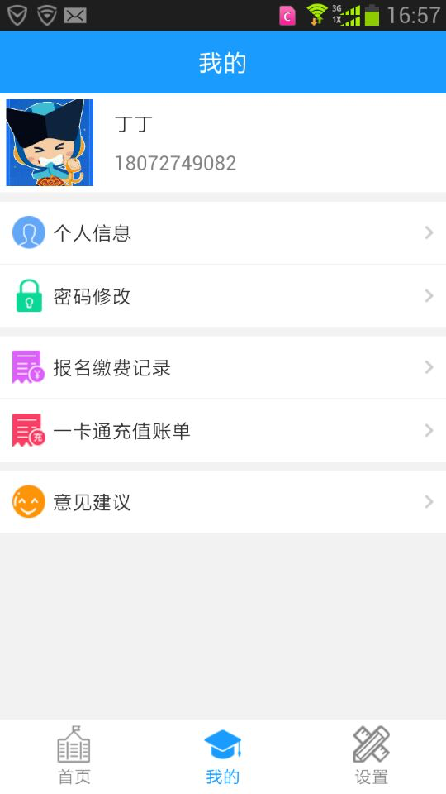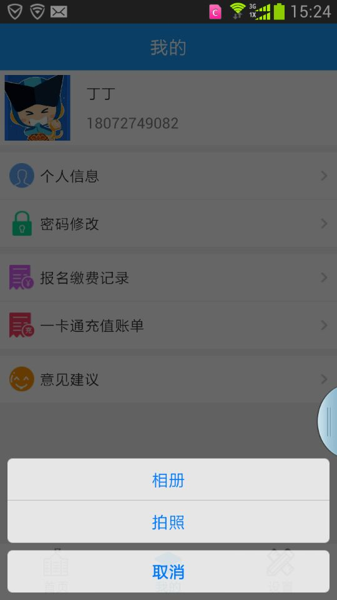

2.3.2个人信息
个人信息里可以查看、修改个人信息，特别是校外人员在个人信息里可修改绑定手机。使用步骤：进入个人信息—〉修改信息—〉点击保存即可。
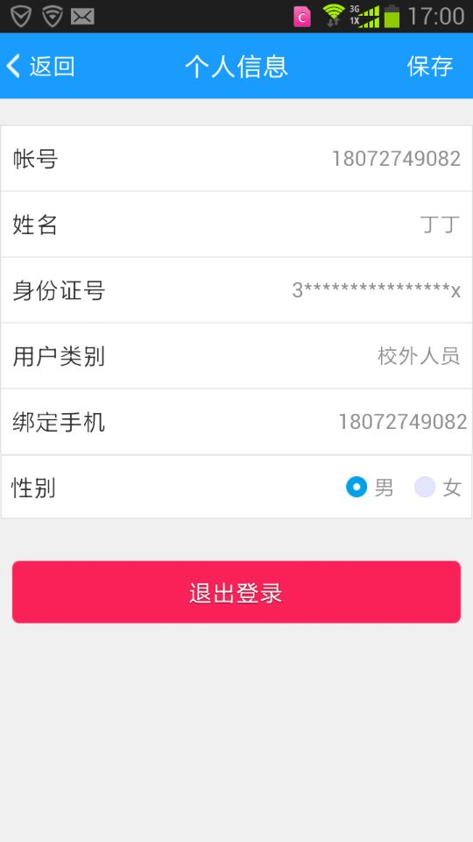

2.3.3密码修改
用户点击“密码修改”可以更改用户当前密码。步骤：输入当前密码、新的密码、确认密码点击修改即可。
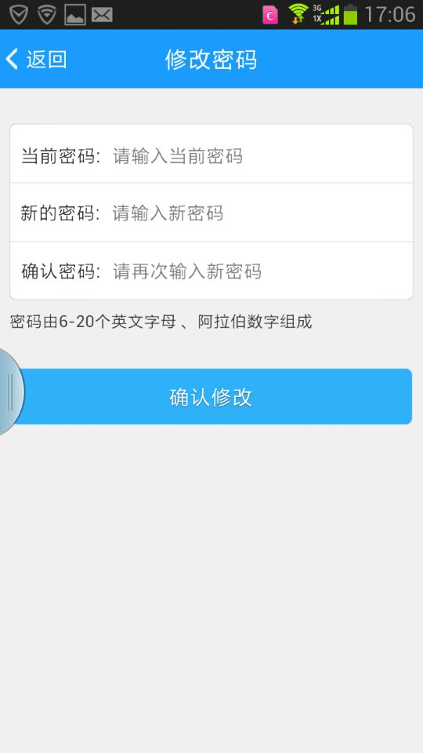

2.3.4报名缴费记录
在报名缴费记录里可以查看本人的报名缴费记录，以及记录详情。
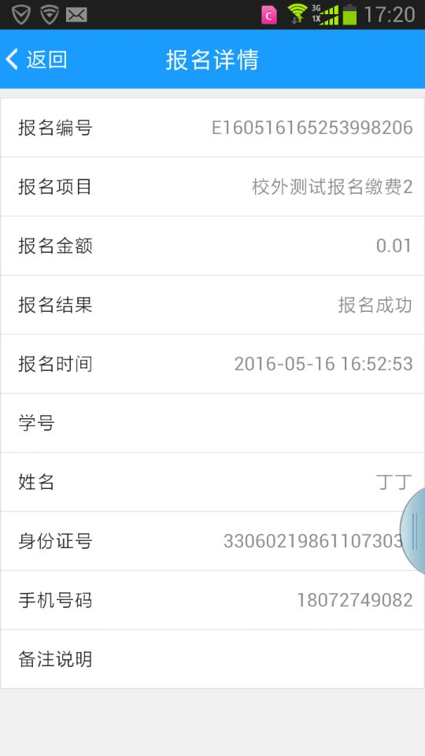

2.3.5一卡通充值账单
一卡通充值账单，可以查看本人的一卡通历史充值账单。
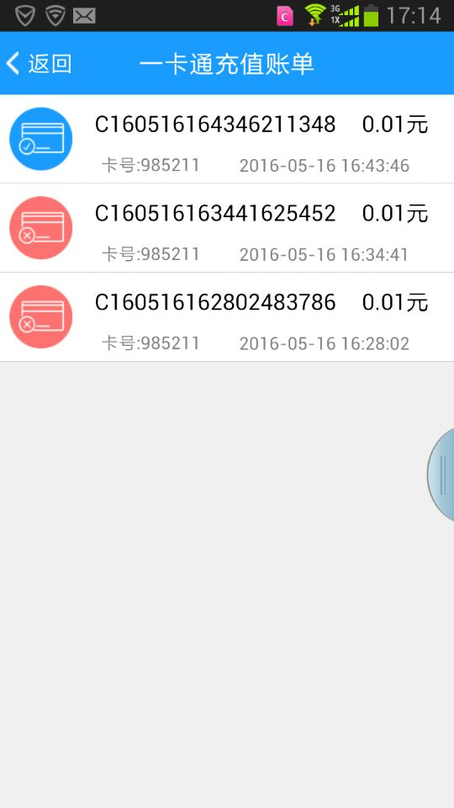

2.3.6意见建议
进入意见建议，输入建议以及联系方式，提交即可。
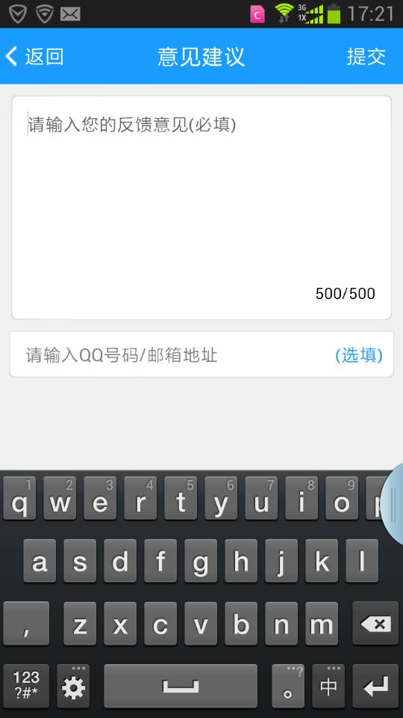

设置

2.4.1常见问题
常见问题栏目里可以查阅app使用中的一般常见问题的解答。
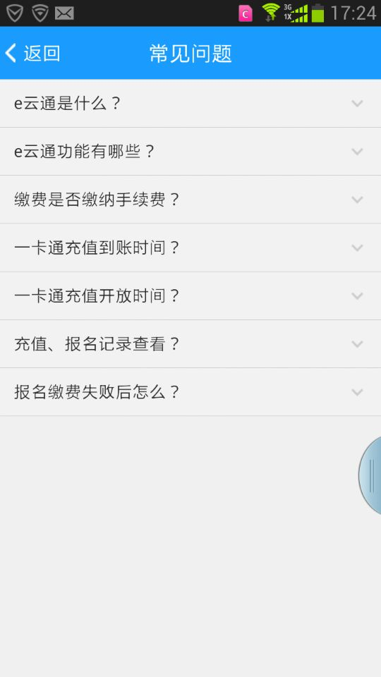

2.4.2版本更新
点击版本更新，可进行版本检测，并进行升级。
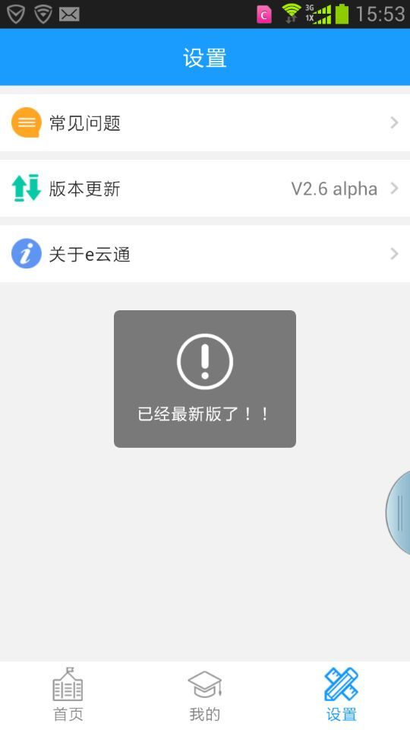

2.4.3关于e云通
点击“关于e云通”，查看关于信息。
